**2025年普通高等学校招生全国统一考试**

**生 物**

**一、单项选择题：本题包括15题，每题2分，共30分。每题只有一个选项最符合题意。**

1．下列有关元素和化合物的叙述，正确的是（    ）

A．动物细胞主要含不饱和脂肪酸，熔点低，易凝固

B．植物缺乏微量元素镁，会使叶绿素含量下降，光合作用能力减弱

C．人体内钠离子缺乏会引起神经细胞的兴奋性增强，引发肌肉酸痛

D．胆固醇参与动物细胞膜流动性的调节，还参与血液中脂质的运输

2．细胞是生物体结构和功能的基本单位。下列有关细胞结构和功能的叙述。正确的是（　　）

①细胞中蛋白质的合成都与核糖体有关 ②细胞的功能主要取决于细胞器的种类和数量

③溶酶体能合成多种水解酶，分解衰老、损伤的细胞器

④生物体内所有的膜结构统称生物膜，不同生物膜的主要成分相同

⑤利用差速离心法能将细胞膜破坏后的细胞匀浆离心得到各种细胞器

⑥洋葱鳞片叶外表皮细胞呈紫色是因为紫色色素遮盖了叶绿体中叶绿素的绿色

A．①③④⑤ B．①②⑤ C．①②④⑥ D．②③⑥

3．南瓜下胚轴长度受到内部因素和外部环境的双重影响。研究人员为了探究暗前远红光处理下外源油菜素内酯（BR）对南瓜苗下胚轴伸长生长的影响，进行了如图的实验处理，其中BRZ表示油菜素内酯抑制剂。

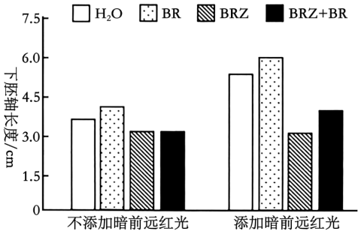下列叙述错误的是（　　）

A．南瓜苗的光敏色素感受暗前远红光后其空间结构会发生改变

B．暗前远红光和外源BR都可以促进正常南瓜苗下胚轴的伸长生长

C．暗前远红光可能是通过促进南瓜苗合成BR来促进下胚轴生长

D．BR缺失突变体用暗前远红光处理可基本恢复下胚轴伸长生长

4．下图为某生态系统的能量（单位为103kJ/m2·a）流动过程示意图，A、B、C、D代表不同类型的生物。下列叙述中正确的是（    ）

A．图中A、B、C、D组成食物网，是生态系统能量流动、物质循环和信息传递的渠道

B．图中所含食物链第二营养级流向第三营养级的能量占自身同化能量的比值为18.75%

C．若B为养殖动物，增大B的同化效率能使能量的利用效率增大

D．若B摄入的能量比例增大，则A到B的能量传递效率增大，B的同化效率（同化量/摄入量）增大

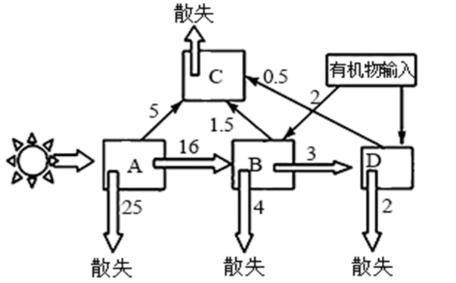

5．植物激素和植物生长调节剂被广泛应用于生产实践中。下列生产措施与预期结果对应不一致的是（   ）

A．用适宜浓度的赤霉素处理大麦芽——诱导产生α-淀粉酶

B．利用青鲜素处理储藏期的洋葱、马铃薯——抑制发芽

C．生长期的稻田施用一定浓度的2，4-D——去除双子叶杂草

D．凤梨成熟期喷洒适宜浓度的乙烯利——促进果实的发育

6．如图表示分泌蛋白从合成到排出细胞外的全过程。下列有关叙述不正确的是（    ）

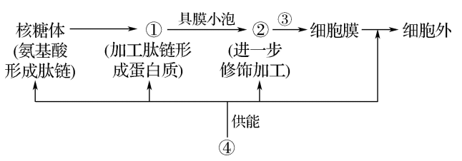

A．分泌蛋白是在核糖体合成的 B．图示过程也可发生在原核细胞中

C．图中①②③分别表示内质网、高尔基体和囊泡 D．④代表的是线粒体

7．某生物兴趣小组利用不同的实验材料来探究植物细胞的质壁分离及复原过程，相关叙述正确的是（　　）

A．质壁分离与复原的实验中，蔗糖溶液浓度越大，实验效果越明显

B．黑藻叶片的液泡无色，因此观察前必须染色才能保证实验效果

C．棉花根尖分生区细胞质壁分离时，因其不含叶绿体而影响观察的效果

D．若外界为适宜浓度的葡萄糖溶液则洋葱鳞片叶外表皮细胞会发生质壁分离及自动复原

8．窑湾绿豆烧酒，香醇甜美，久享盛誉，其色宛如绿豆汤，制作的工艺流程如图所示。相关叙述错误的是（　　）

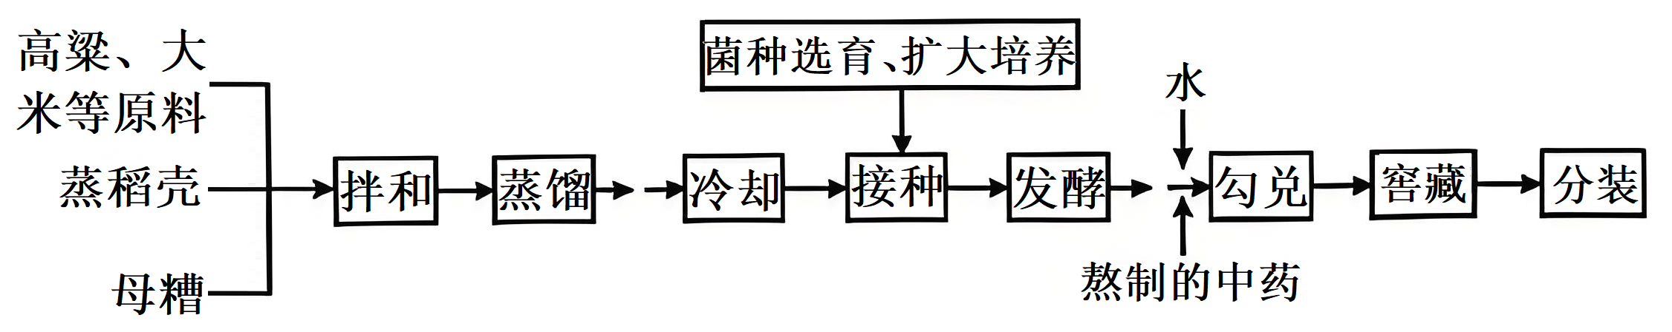

A．蒸稻壳不仅可以去除稻壳中残留的农药、霉烂味还能杀灭一部分杂菌

B．发酵过程中起主要作用的微生物是酵母菌，温度一般控制在30~35℃

C．扩大培养需要采用液体培养基，对培养基灭菌常采用湿热灭菌

D．绿豆烧酒的生产流程中，虽没有严格的灭菌操作，但发酵过程几乎不会受杂菌污染

9．下图为部分人体细胞的生命历程。图中Ⅰ至Ⅳ过程代表细胞的生命现象，细胞1具有水分减少，代谢减慢的特征，细胞2可以无限增殖。下列叙述正确的是（　　）

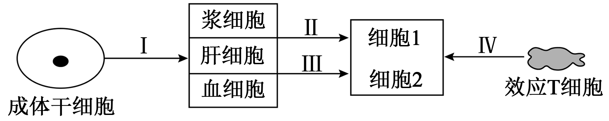

A．细胞1多种酶活性都降低，细胞2和细胞1的遗传物质相同

B．成体干细胞能够分化成浆细胞、肝细胞等，体现了动物细胞的全能性

C．若提高细胞2中端粒酶的活性，能导致癌细胞增殖停滞，引发癌细胞衰老

D．细胞2与正常肝细胞相比，DNA聚合酶和RNA聚合酶活性更高

10．如图为眨眼反射的示意图，a、b表示神经节两端的不同突起。下列相关叙述正确的是（　　）

A．脑干中有控制呼吸、心跳和生物节律的中枢

B．a、b突起分别是传入神经元的树突和轴突

C．战士训练长时间不眨眼不需要大脑皮层的参与

D．眨眼反射需要大脑皮层视觉中枢的参与才能完成

11．再生医学领域在2019年首次利用异源诱导多能干细胞（iPS细胞）培养出的眼角膜组织，移植到病人体内，成功治疗一名失明患者，且未发生免疫排斥反应。下列有关叙述正确的是（　　）

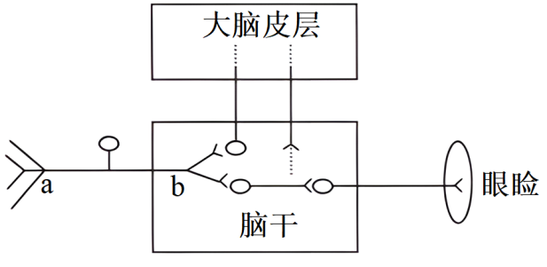A．造血干细胞和诱导多能干细胞（iPS细胞）的分化程度相同

B．体外培养iPS细胞时培养液中通常需要加入血清等物质

C．干细胞分化成特定组织细胞后可再受刺激变回原来的干细胞

D．患者未发生免疫排斥反应是因为移植细胞与其自身细胞的基因相同

12．下列有关细胞生命历程的叙述错误的是（　　）

A．成熟的筛管细胞是已分化的细胞，但具有全能性

B．酵母菌或植物的细胞自噬是通过液泡与包裹细胞自身物质的双层膜结构融合

C．细胞坏死过程中染色质不发生凝集，细胞内容物释放后引起炎症反应

D．端粒酶基因表达的蛋白质能使染色体的稳定性得到维持和使细胞衰老的进程延缓

13．为培育抗青枯病的马铃薯新品种R和A206，研究人员用抗青枯病野生种马铃薯（2N=24）与易感青枯病栽培种马铃薯（4N=48）进行了如图所示的操作。下列叙述错误的是（　　）

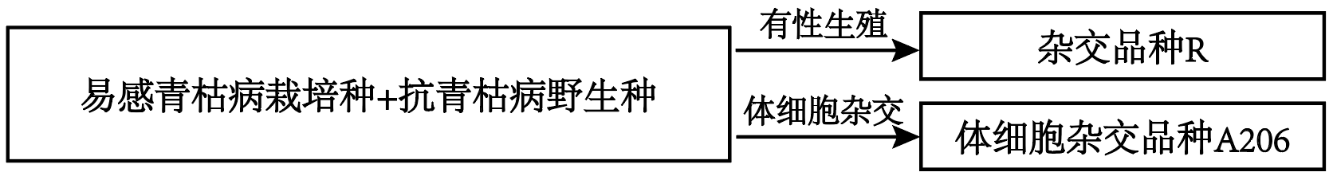

A．杂交品种R的体细胞中含有36条染色体

B．制备原生质体时，酶解液的渗透压应比细胞液的低

C．体细胞杂交中可用高Ca2+一高pH融合法诱导原生质体融合

D．新品种A206马铃薯植株可能比野生种马铃薯植株长得更为高大

14．传统发酵技术在我国应用广泛，某学生认为果酒制作的流程中存在一些问题，并提出了自己的改进方法。下列描述正确的有（    ）

①发酵容器要清洗干净并用70%的酒精消毒 ②葡萄要先除去枝梗再充分洗净 ③人为添加酵母菌种可以缩短发酵时间，实验更易成功 ④建议改用“泡菜坛”装置进行果酒的发酵 ⑤放气过程中可能会进入空气，造成污染 ⑥正午暴晒冲洗的葡萄，充分干燥后再酿制

A．①②③④ B．①②④⑥ C．①③④⑤ D．②③⑤⑥

15．蜜蜂幼虫取食蜂王浆发育成蜂王，取食花粉或花蜜则发育成工蜂。DNMT3 蛋白是核基因DNMT3 表达的一种DNA 甲基化转移酶，能使DNA某些区域添加甲基基团，如图所示。敲除DNMT3基因后，蜜蜂幼虫发育成蜂王。下列相关叙述正确的是（    ）

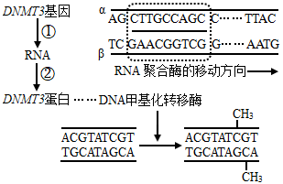

A．蜂王浆可能通过抑制DNMT3 蛋白活性促使蜜蜂幼虫发育为蜂王

B．DNA分子的甲基化修饰通常发生在脱氧核苷酸的磷酸基团上

C．表观遗传不改变基因的碱基序列，由此引发的性状改变不会遗传给后代

D．以基因的β链为模板，虚线框转录出的mRNA为3'-CUUGCCAGC-5'

**二、多项选择题：本题包括4题，每题3分，共12分。每题有不止一个选项符合题意。每题全选对者得3分，选对但不全的得1分，错选或不答的得0分。**

16．狼爪瓦松是一种具有观赏价值的野生花卉且其细胞中的黄酮类化合物可入药。为满足狼爪瓦松市场化需求，某科研小组利用植物细胞工程等技术手段，进行狼爪瓦松的扩大培养，具体过程如图 所示（其中数字序号代表相应的处理过程）。下列有关分析错误的有（　　）

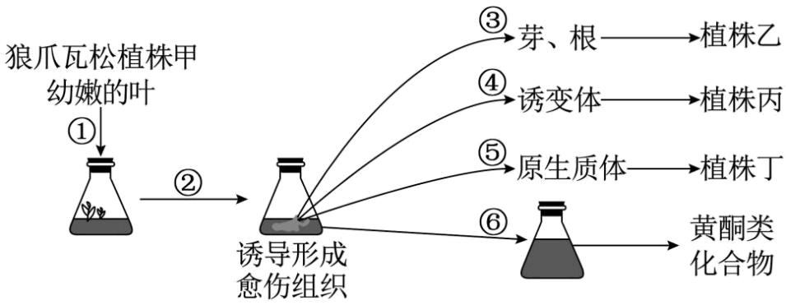

A．过程③先在生长素/细胞分裂素的值高的培养基中培养，再转移至其值低的培养基中

B．制备培养基的正确顺序是：称量→溶解→定容→调 pH 值→分装→灭菌

C．过程④常用射线或化学物质处理即可获得大量所需的突变体植株丙

D．过程⑥利用愈伤组织分裂能力强、全能性高的特点可大量获得黄酮类化合物

17．马蛔虫的精子和卵细胞中都只有2条染色体，图1表示马蛔虫体内细胞正常分裂过程中不同时期细胞内染色体、染色单体和核DNA含量的关系，图2表示部分细胞分裂图像。下列说法正确的是（    ）

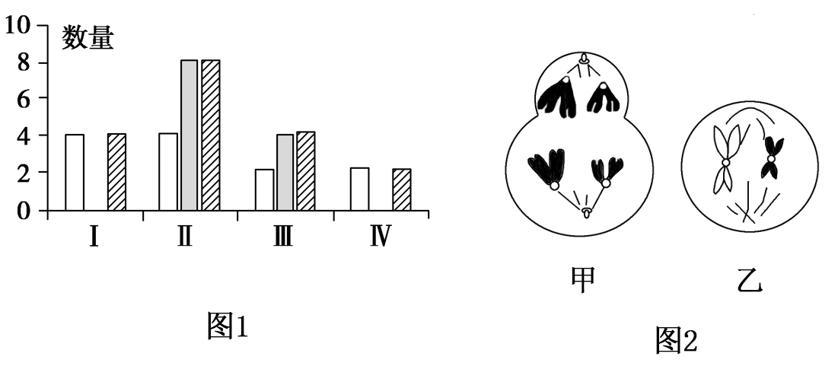

A．图1中Ⅲ所对应的细胞中一定不存在同源染色体

B．DNA分子的复制主要发生在图1I→Ⅱ的过程中

C．若乙细胞来自甲细胞，则乙细胞是次级精母细胞

D．图2中甲时期是观察染色体形态、数目的最佳时期

18．咳嗽是一种对吸入异物的防御。肺结核是由结合分枝杆菌(Mtb)引起的慢性传染病，咳嗽是活动性肺结核的典型症状和传播的主要原因。研究人员解释了Mtb感染引起咳嗽的反射路径，如图所示。

MtbSL-1痛觉神经元→神经中枢→传出神经→效应器→咳嗽

下列说法正确的是（    ）

A．痛觉传入神经元上存在SL-1的受体

B．SL-1引起咳嗽的过程属于条件反射

C．SL-1合成缺陷的Mtb感染引起的咳嗽症状较轻

D．可开发抑制痛觉神经元的药物治疗Mtb引起的咳嗽

19．2023年11月，我国科研人员利用食蟹猴培育出世界首只胚胎干细胞高贡献的活体嵌合猴，该研究部分过程如图所示（GFP：绿色荧光蛋白基因）。相关叙述正确的是（    ）

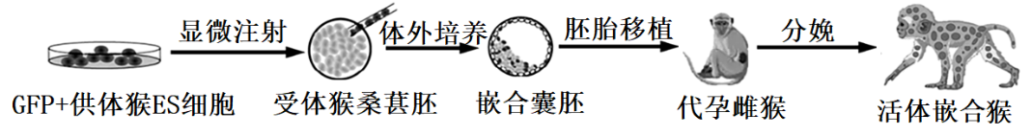

A．GFP可监测供体干细胞的存活情况以及其在嵌合体不同组织中的分化、分布情况

B．由图可知，活体嵌合猴体细胞中染色体数目是供体猴和受体猴数目之和

C．可用电刺激、钙离子载体激活嵌合胚胎，使其完成细胞的分裂和发育进程

D．代孕雌猴在移植嵌合囊胚前，可饲喂一定量孕激素进行同期发情处理

**三、非选择题：本部分包括5题，共58分。**

20．某研究小组为研究高温条件下不同干旱水平对大豆光合作用的影响。科研人选取发育进程与长势基本一致的转基因大豆幼苗，在高温条件下进行相关实验，部分结果如图1所示。请分析回答：

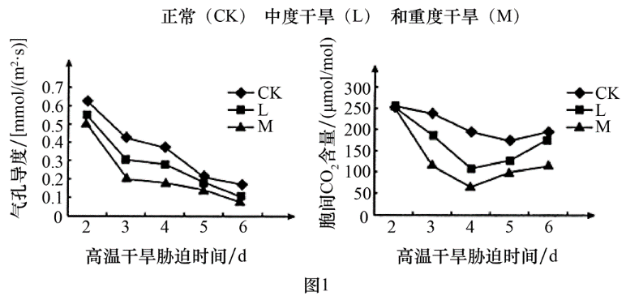

(1)科研人员发现，随着高温干旱时间的延长，大豆叶片逐渐变黄，若取此时的叶片进行色素的提取和分离实验，结果显示滤液细线上第 条色素带明显变窄，此现象与研磨时未添加 的现象类似。

(2)分析图中数据可知，第2~4d由于高温干旱，保卫细胞 （“吸水”或“失水”）导致气孔关闭，胞间CO2浓度降低。第4~6d大豆净光合速率下降主要是由 （填“气孔因素”或“非气孔因素”）导致，判断的理由是 。此时大豆细胞中脯氨酸等可溶性小分子物质量增加，其意义是 。

(3)大豆在光照条件下可进行光呼吸（二氧化碳和氧气竞争性与Rubisco结合，当二氧化碳浓度高时，Rubisco催化C5与二氧化碳反应；当氧气浓度高时，Rubisco催化C5与氧气反应生成磷酸乙醇酸和C3，磷酸乙醇酸经过一系列化学反应，消耗ATP和NADPH，生成CO2和C3）部分过程如图2所示。

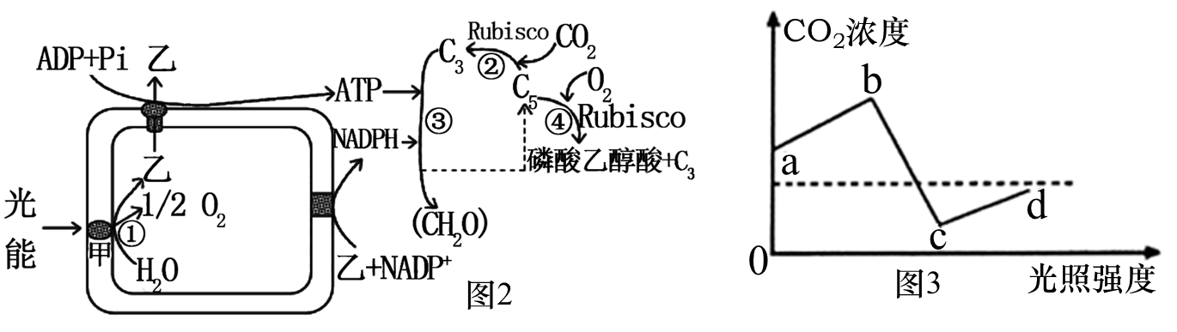

①图2中①过程需要的甲是由蛋白质和 构成的捕光复合物，该过程生成的乙是 。

②光呼吸会消耗光合作用中间产物，因此提高农作物的产量需要降低光呼吸。下列措施不能达到目的是 。

A．增施有机肥         B．适时浇水            C．降低温度

③大豆光呼吸过程降低农作物产量，但在进化过程中得以长期保留，其对植物的积极意义有：消耗过剩的 ，减少对叶绿体的损害；补充部分 。

(4)为研究光呼吸，将大豆放在一个密闭的恒温玻璃小室中，依次增强光照强度，随着时间的推移，温室内CO2浓度随光照强度的变化图3，c点时，该株大豆总光合速率 （填“等于”、“大于”“小于”）总呼吸速率。

21．某滩涂浅海区是青脚鹬等候鸟的迁徙驿站，拟在该地区建设具有如下食物关系的人工湿地以保护候鸟。请回答：

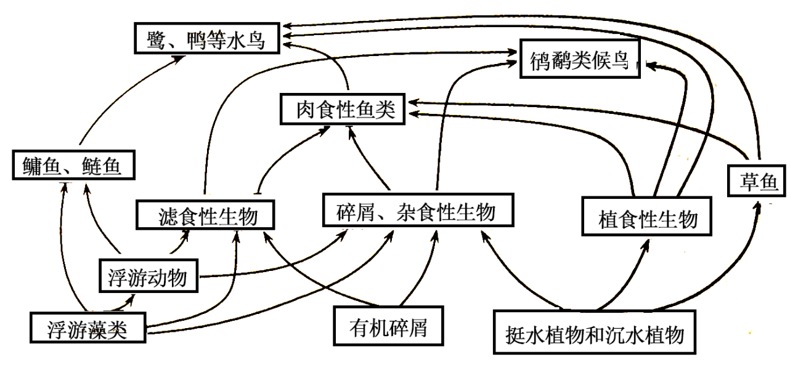

(1)随机选取地面上三条样线，长度为1km，以一定的速度步行观察，借助望远镜记录样线两侧各25m内看到的青脚鹬数量，分别为5、6、10只，则该地青脚鹬的种群密度约为 只/km2，直接影响该种群密度的因素包括出生率、死亡率及 。

(2)对于该食物关系示意图的叙述，错误的有 （填序号）。

①该图没有显示的生态系统成分是分解者；

②肉食性鱼类属于三级或四级消费者；

③在上图中，碳元素和氮元素均主要以有机物的形式传递；

④物质循环、能量流动和信息传递都沿着食物链、食物网进行

(3)候鸟的迁徙行为会使该浅海区生物群落表现出明显的 。调查某种候鸟的生态位，除需调查其栖息地、食物、天敌外，还需调查 。群落中每种生物都占据着相对稳定的生态位，这是物种之间及生物与环境间 的结果。

(4)依据迁徙的性质，可以把鸟类分为留鸟、旅鸟和候鸟几种类型。科研人员研究了某区域内不同生境中鸟类的居留型特征，如下图所示。其中，公园、乡村农田和人工灌木丛三类生境中 占比最高，请分析可能的原因是 。

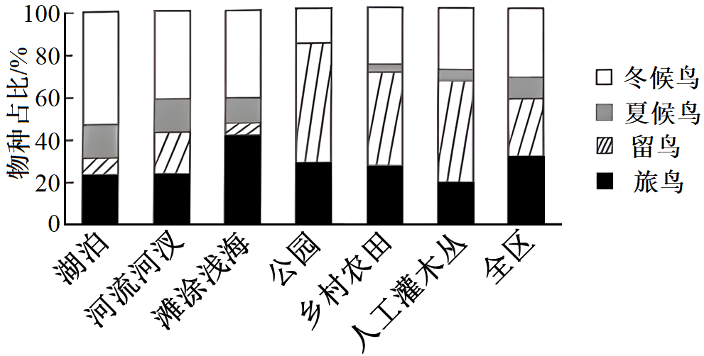

(5)湿地可以蓄洪防旱、净化水质、调节气候，这体现了生物多样性的 价值。判断该滩涂浅海生态系统是否处于生态平衡状态，应看其是否符合结构平衡、功能平衡、 三个方面的特征。

22．研究发现青少年抑郁症患者体内5-羟色胺（5-HT）、去甲肾上腺素（NE）低于正常人，糖皮质激素（GC）比正常人高。已知5-HT的降低与转运体有关（图1），HPA轴功能亢进导致糖皮质激素增加的过程（图2），请分析回答：

(1)5-HT在突触间隙中以 的方式与突触后膜上的受体结合，引起 内流。

(2)5-HT发挥作用后可被5-HT转运体重新转移到 （填“突触前”或“突触后”）神经元，突触间隙积累的5-HT过多时会激活5-HT1A受体，导致5-HT释放 ，该过程属于机体的 调节。

(3)5-HT是一种吲哚衍生物，植物体内也有吲哚衍生物-吲哚乙酸。吲哚乙酸也可在动物体内由 （氨基酸）代谢生成。CRH的名称 ，图2中HPA轴过度激活可能是 （填序号）过程调节出现障碍。

(4)已知单胺氧化酶是5-HT的降解酶，单胺氧化酶抑制剂（MAOID）为常用的抗抑郁药物，该药物改善抑郁症状的机理是 。而氟西汀是以5-HT转运体为靶点的抗抑郁药物，该药能够 ，从而提高突触间隙5-HT的含量，长期服用氟西汀会导致药物依赖，其原因可能是 所致。

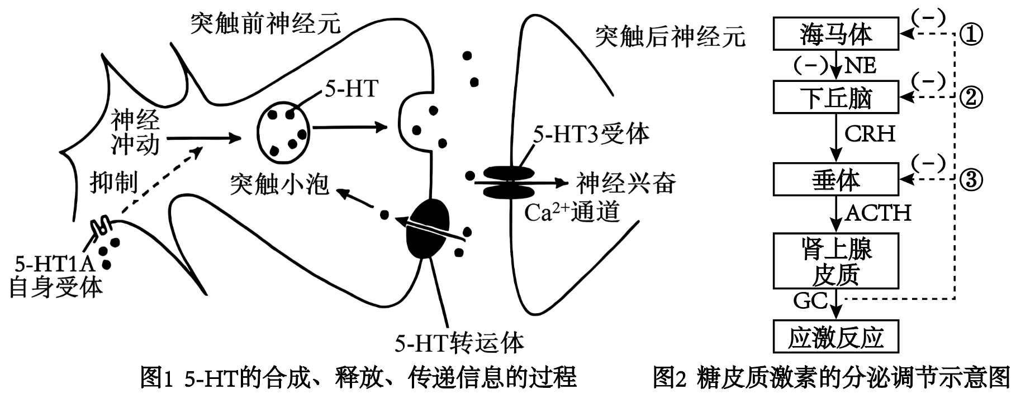

23．DDX5基因在细胞周期调控、肿瘤发生等方面发挥重要作用。研究人员运用CRISPR-Cas9基因编辑技术对口蹄疫病毒易感的PK-15细胞株中的DDX5基因进行敲除，为后续研究DDX5基因在病毒感染中的作用提供基础。请据图回答下列问题。

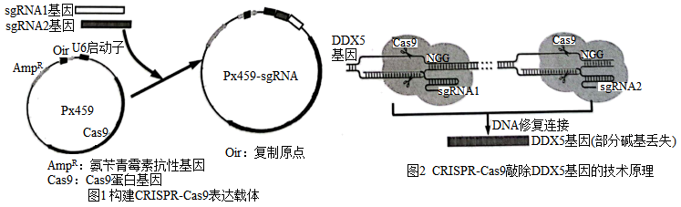

(1)图1中，Ori是 （酶）首先结合的核苷酸序列。构建CRISPR-Cas9表达载体时使用的工具酶主要有 。 结合对图2中CRISPR-Cas9技术原理的理解，图1表达载体中需要插入两种sgRNA基因，原因是 。

(2)研究中先将CRISPR-Cas9表达载体导入大肠杆菌DH5a，再将菌液利用 法接种到加有 的细菌培养基上，待菌落长成后，直接挑取菌落加入到PCR反应系统中进行基因鉴定。PCR过程中不需要先提取细菌DNA的原因是 。

(3)研究中采用培养转化的大肠杆菌对CRISPR-Cas9表达载体进行扩增。与PCR相比，利用大肠杆菌进行目的基因扩增的优点有 、 。

(4)取转化的PK15细胞悬液进行有限稀释，再接种到6孔培养板上，一段时间后对各孔内的细胞株进行DDX5蛋白检测，结果如图（其中B-actin是真核细胞骨架蛋白）。对细胞悬液有限稀释法的目的是 ， 细胞培养时CO2培养箱中充入的气体应是 。 根据检测结果，敲除DDX5基因的细胞株编有 。

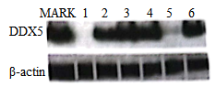

31.(12分)家蚕(2*n*＝56)是ZW型性别决定生物，雄蚕产的丝有等级高、弹性好等优点。为尽早筛选出雄蚕以提高效益，科研人员进行了如下育种实验(家蚕卵的颜色受10号染色体上紧密连锁的两对基因A、a和B、b控制，其中黑色卵由A、B共同决定)。请回答下列问题。

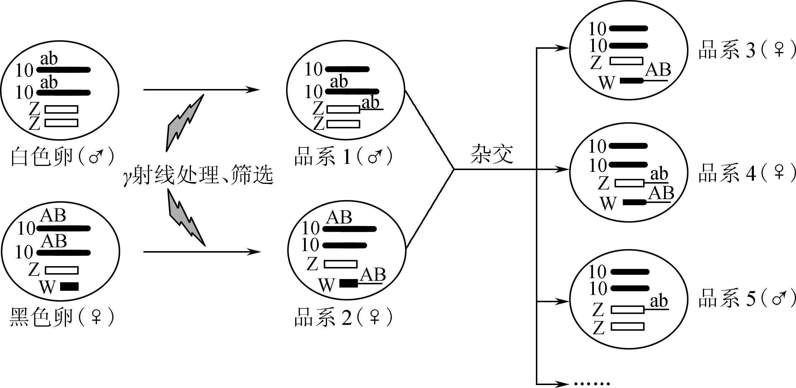

(1) 品系1、品系2是γ射线处理导致 (变异类型)的结果。本实验中选择黑色卵基因(A、B)和白色卵基因(a、b)进行新品种的培育，除了这两对基因紧密连锁外，还因为 。

(2) 品系1、品系2卵的颜色分别是 ，若它们产生的配子活力相同、杂交后代均能正常发育，则后代出现品系4的概率是 ，黑色卵的概率是 。

(3) 为了培育能尽早筛选出雄蚕的新品种，还需在上述杂交实验基础上进一步培育品系6(如图)，则：

① 在品系1～5中，为培育品系6，宜选择的杂交亲本是 。

② 在生产实践中，品系4与品系6杂交，应选择 色卵孵化，原因是 。

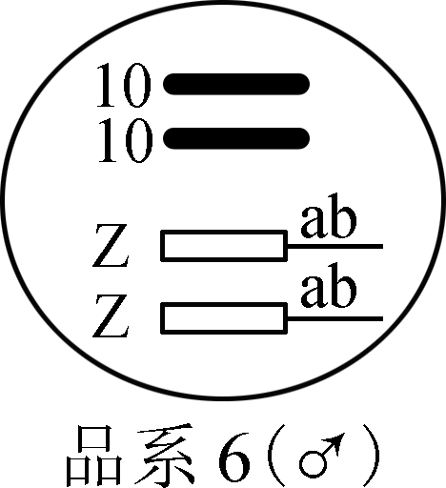

(4)除了上述方法，还可以利用“平衡致死系统”来获得雄蚕。为获得平衡致死系雄蚕（ZEfZeF），科学家利用电离辐射诱变技术先获得A、B、C三种突变体。其中 B、C 突变体分别有位于Z染色体的非等位隐性致死基因e和f（两对基因均可单独致死），如下图所示。

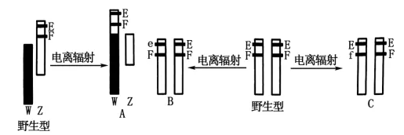

①要确定电离辐射后得到的B、C个体Z染色体上是否被成功诱导出致死基因，可将其与野生型雌性个体杂交， 若子代雌雄比为 则说明实验成功。

②要获得平衡致死系雄蚕 （ZEfZeF）， 可用图中突变体B与 杂交， 获得基因型为 的个体，然后再与 杂交，子代中就出现平衡致死系雄蚕。平衡致死系雄蚕与正常雌蚕杂交，后代均为雄蚕。